УДК 664.87:542.47

ЭКСПЕРИМЕНТАЛЬНЫЕ ИССЛЕДОВАНИЯ СУШКИ КАРТОФЕЛЯ С ПРИМЕНЕНИЕМ ПРЕДВАРИТЕЛЬНОЙ ТОЧЕЧНОЙ ЭЛЕКТРОПОРАЦИИ

И.А. Шорсткий, М.Д. Соснин
ФГБОУ ВО «Кубанский государственный технологический университет» (Краснодар, Россия), thegector@mail.ru

Реферат. В работе проведена оценка эффективности влияния предварительной обработки картофеля импульсным электрическим полем на процесс конвективной сушки. Обработка ИЭП проводилась при напряженности поля 1 кВ/см. В качестве вариативной величины изменяли затрачиваемую удельную энергию в диапазоне от 0,25 до 10 кДж/кг. Предварительная обработка импульсным электрическим полем позволила сократить время сушки на 12–38.3% для значения влажности E=0.2. Общие временные затраты на процесс сушки снижаются на 30-100 минут. Рассмотренная технология точечной электропорации может обеспечить эффективную переработку биоматериалов в необходимом количестве с получением качественных и безопасных продуктов. Полученные данные кинетики процесса могут использованы для построения математической модели процесса сушки с применением предварительной электрофизической обработки.

Ключевые слова: сушка, массоперенос, картофель, точечная электропорация.

EXPERIMENTAL STUDY OF THE DRYING OF POTATOES WITH THE USE OF PRE-TARGETED ELECTROPORATION
I. Shorstkii, M. Sosnin
Kuban State Technological University, Krasnodar, Russia, thegector@mail.ru

Summary. The paper evaluates the effectiveness of the effect of pretreatment of potatoes with a pulsed electric field on the process of convective drying. IEP processing was performed at a field strength of 1 kV/cm. As a variable value, the specific energy expended was changed in the range from 0.25 to 10 kJ/kg. Pretreatment with a pulsed electric field reduced the drying time by 12-38. 3% for the humidity value E=0.2. The total time spent on the drying process is reduced by 30-100 minutes. The considered technology of point electroporation can provide efficient processing of biomaterials in the required amount to obtain high-quality and safe products. The obtained data of the process kinetics can be used to build a mathematical model of the drying process using preliminary electrophysical processing.
Key words: drying, mass transfer, potatoes, spot electroporation

Введение.
В связи с развитием сопутствующих электрофизических методов точечного воздействия на внутреннюю структуру продовольственных материалов важной задачей является обеспечение эффективной переработки биоматериалов в необходимом количестве с получением качественных и безопасных продуктов.
Сушка является одним из самых древних и значимых физических методов консервирования пищевых продуктов. Сушка направлена на снижение величины влажности пищевых продуктов и используется преимущественно для таких продуктов, как фрукты, овощи, специи и другие с высоким содержанием влаги (80%), а также для тех продуктов, которые считаются "скоропортящимися". Высушенные продукты обладают множеством преимуществ, в том числе: длительный срок хранения, сниженные затраты на упаковку, возможность облегченного хранения, обработки и транспортировки, а также высушенные продукты расширяют возможности несезонной доступности и обеспечивают более широкий ассортимент продукции для потребителей. В промышленных масштабах сушеный картофель составляет примерно 80% от производства всех сушеных овощей.
К процессам предварительной подготовки материала к сушке методами электрофизической обработки можно отнести процессы ультразвукового воздействия [1], СВЧ-обработки [2] и процессы обработки электрическими полями высоких напряжений [3–6], влияющие на внутреннюю структуру материала за счет градиента температур, потенциала и давления.
В работе развивается новое перспективное научное направление совершенствования процесса сушки биоматериалов путем порообразования биоматериала за счет предварительного электрофизического воздействия импульсным электрическим полем.
Обработка импульсным электрическим полем (ИЭП) – современная энергоэффективная технология, способствующая процессу электропорации структуры биоматериала. Одним из важных преимуществ обработки ИЭП для процесса сушки является возможность непрерывно в течение длительного времени разрушать структуру мембран клеток без значительного роста температуры. Это достигается кратковременной длительностью импульса в диапазоне нескольких десятков микросекунд. Такая низкая длительность воздействия подчеркивает энергоэффективность процесса в отличие от традиционного электромагнитного нагрева. К основным параметрам обработки ИЭП относят: напряженность поля E (кВ/см), температуру обработки T (°С), длительность импульса W (мкс), число импульсов n = τ/f, где τ – время обработки, с; f – частота следования импульсов, Гц.
Эффект обработки ИЭП объясняется разрушением мембран клеток, представленных в формате конденсатора, заполненного диэлектрической средой. Цитоплазма и окружающая ее межклеточная среда обладают большей величиной диэлектрической проницаемости, чем клеточная мембрана. Разность между диэлектрическими постоянными на обеих сторонах мембраны способствует появлению трансмембранного потенциала, который приводит к разрушению мембраны клеток.
В традиционном процессе сушка биоматериалов сопровождается высокими временными и энергетическими затратами. При этом качество биоматериала зависит от температурного режима и длительности сушки, как правило, чем выше температура сушки, тем ниже качество получаемого продукта.
Совершенствование процесса сушки с применением короткого по длительности обработки процесса электропорации с помощью ИЭП способствует снижению энергетических затрат и температурного режима.
Цель работы – оценка эффективности предварительной обработки ИЭП биоматериалов и установление математической модели для описания процесса сушки.
Материалы и методы.
В качестве объекта исследования был выбран биоматериал с ярко выраженной клеточной структурой – картофель сорта Боровичок. Образцы хранились в защищенном от солнца месте при температуре 4 °C до последующего использования. Начальная влажность образцов определялась с помощью сушки в сушильном шкафу при температуре 105 °C и составляла 85±3,2%. Материал картофеля перед обработкой ИЭП достигал комнатной температуры (23 °C), нарезался на образцы, толщиной 5 мм, укладывался в слои и далее поступал в установку с плоскопараллельно расположенными электродами обработки (рис. 1) [5]. На обкладки высоковольтного электрода подавался трапецеидальный импульс со скоростью роста 1 кВ/мкс.
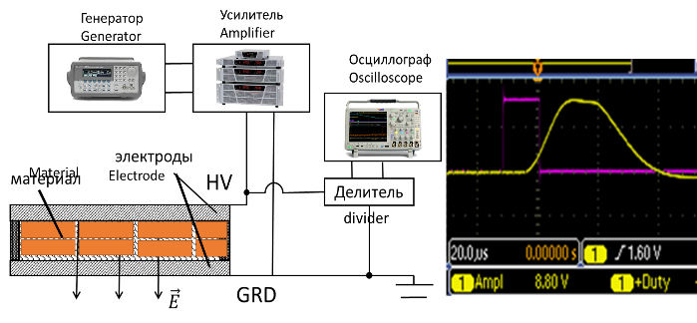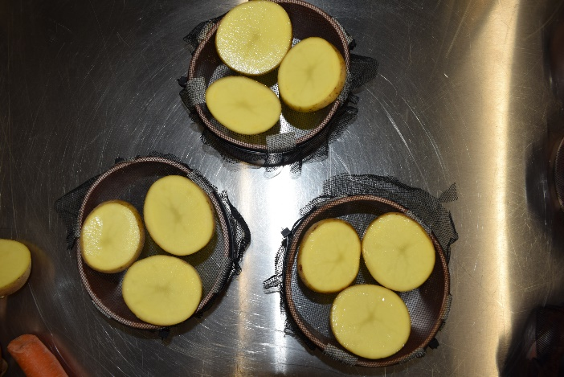
Рисунок 1. Экспериментальная схема обработки ИЭП и экспериментальные образцы на сушильной подложке

Для обработки ИЭП использовалась уникальная установка Matsusada с максимальной амплитудой 20 кВ [5], оснащенная камерой обработки биоматериалов на базе Центра коллективного пользования КубГТУ. Установка способна формировать импульсы различной геометрической формы (прямоугольной, импульсной, трапециевидной). Обработка ИЭП проводилась с показателем напряженности электрического поля 1 кВ/см. При максимальной затрачиваемой удельной энергии величина импульсов составила 72 штуки. Данные диапазон режима обработки был взят на основании работ по применению ИЭП к процессам сушки яблок, моркови и красного перца [6–9]. На рисунке 1 показан подаваемый генератором сигнал (прямоугольный) и действительный сигнал обработки материала (трапециевидный). При этом стоит отметить, что угол наклона трапеции увеличивается с ростом влажности и электропроводности материала.
Анализ материала, предварительно обработанного ИЭП и необработанного, проводился с использованием моделей сушки в тонком слое [6].
Величина влажности материала определялась по уравнению:
,
где М_{i} – масса в любой момент времени, (кг/кг); М_{R} – равновесная влажность, (кг/кг); М₀ – начальная влажность материала, (кг/кг).
Скорость сушки определяли по формуле:
,
где М_{t+∆t} и М_{t} – масса в любой момент времени t и ∆t, (кг/кг).
Результаты и обсуждение.
Кинетические закономерности сушки биоматериала представлены на рисунке 2.
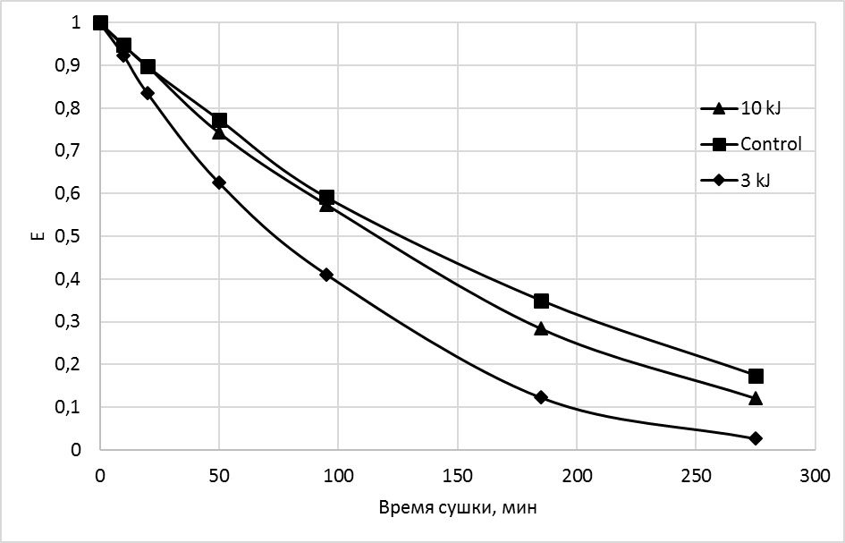
Рисунок 2. Кривая сушки образцов картофеля без и после ИЭП обработки: ■ - контрольный образец,▲ - образец с параметрами удельной затрачиваемой энергией 10 кДж/кг, ♦ - образец с удельной затрачиваемой энергией 3 кДж/кг.
Из опытных данных, полученных на экспериментальной установке, следует, что при сушке предварительно обработанного биоматериала наблюдаются незначительные периоды прогрева и период падающей скорости сушки.
Необходимо отметить, что предварительная обработка ИЭП положительно влияет на процесс сушки. Процесс высушивания картофеля до E = 0,2 составил порядка 260 мин, тогда как обработанные ИЭП образцы достигли данного показателя при значениях времени 16–230 мин. Данный факт означает, что обработка позволила сократить время сушки на 12,0–38,3%. На рисунке 3 стрелками указаны наиболее ярко выраженные разрушенные мембраны клеток.
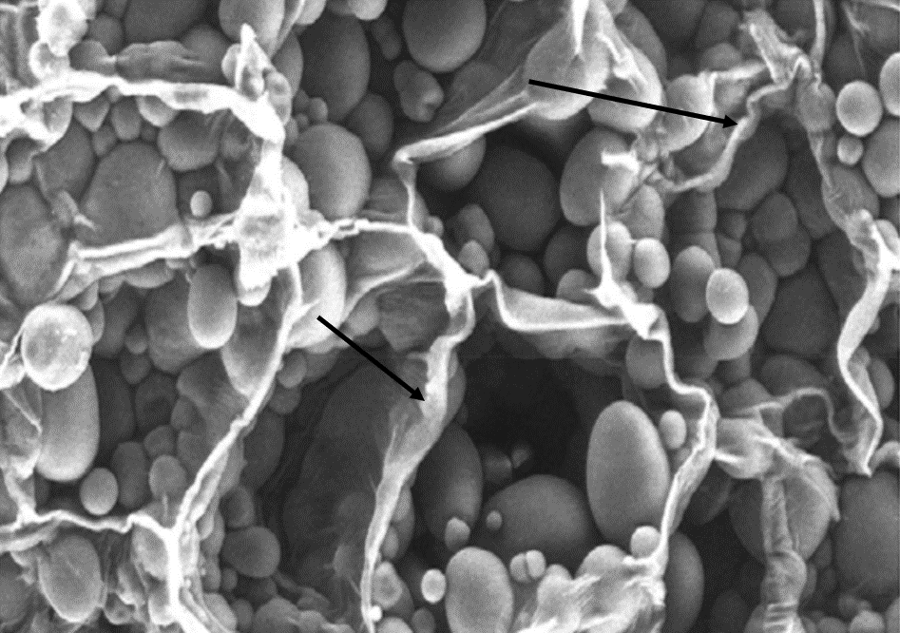
Рисунок 3. Образец картофеля после обработки ИЭП
Скорость сушки обработанного и необработанного материала также имеет ряд отличий (рисунок 4). Отмечено, что для обработанных и необработанных материалов картофеля отчетливо проявляется этап падающей скорости сушки.
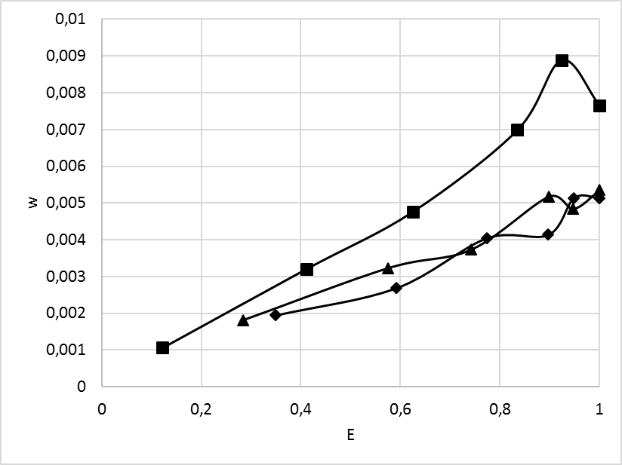

При оценке результатов процесса сушки биоматериалов, кроме энергетических затрат, важными являются факторы, затрагивающие безопасность и качество продукта, которые являются функцией состояния (температура, влажность, состав и др.) биоматериала. Процесс сушки многих биоматериалов является по существу переносом энергии и влажности в деформируемой пористой среде. В последующих работах по изучению предварительной электрофизической обработки будет построена математическая модель и проведено моделирование переноса теплоты и влаги в деформируемом биоматериале после электрофизической обработки, а также построена камера предварительной обработки на основе работы [8-10].

Выводы.
Предварительная обработка ИЭП рассматривалась как метод улучшения процесса сушки картофеля. Использование обработки ИЭП способствовало сокращению времени сушки на 12,0–38,3% по сравнению с сушкой материала без обработки. Таким образом, предварительная обработка ИЭП может выступать в роли подготовительного этапа в процессах переработки растительных материалов на стадии сушки.

Исследование выполнено при финансовой поддержке РФФИ в рамках научного проекта № 18-38-00448.

Библиографический список

- Хмелев В.Н., Шалунов А.В., Барсуков Р.В., Цыганок С.Н. и др. Исследование эффективности ультразвуковой сушки // Техническая акустика. 2009. Т. 9. №. 9.
- Schulze B., Hubbermann E.M., Schwarz K. Stability of quercetin derivatives in vacuum impregnated apple slices after drying (microwave vacuum drying, air drying, freeze drying) and storage // LWT-Food Science and Technology. 2014. V. 57. № 1. P. 426–433.
- Shorstkii I., Koshevoi E. Extraction kinetic of sunflower seeds assisted by pulsed electric field // Iranian Journal of Science and Technology. Transaction A: Science. 2019. Т. 43. № 3. С. 813-817.

- Wiktor A., Iwaniuk M., Sledz M., Nowacka M. et al. Drying kinetics of apple tissue treated by pulsed electric field // Drying Technology. 2013. V. 31. № 1. P. 112–119.
- Shorstkii I., Mirshekarloo M.S., Koshevoi E. Application of pulsed electric field for oil extraction from sunflower seeds: electrical parameter effects on oil yield // Journal of Food Process Engineering. 2017. V. 40. № 1. doi:10.1111/jfpe.12281
- Шорсткий И.А., Кошевой Е.П. Интенсификация процесса экстракции масла из семян подсолнечника с применением импульсного электрического поля // Изв. вузов. Пищевая технология. 2015. № 4. С. 84–87.
- Wiktor A., Witrowa-Rajchert D., Chudoba T. The influence of pulsed electric field on electrical conductivity and cell disintegration index of apple tissue // Problematic Journals of Agricultural Sciences. 2012. V. 569. P. 293–300.
- Пат. 164195, RU, B01D 11/02 (2006.01). Устройство для экстрагирования сырья / Шорсткий И.А., Кошевой Е.П. № 2015147072/05; Заявл. 2015147072; Опубл. 20.08.2016, Бюлл. №23.
- Шорсткий И.А., Худяков Д.А. Оценка эффекта воздействия импульсного электрического разряда на процесс переноса вещества в растительном материале в начальный момент времени // Известия высших учебных заведений. Пищевая технология. 2019. № 2 (368). С. 40–42.
- Шорсткий И.А., Худяков Д.А. Влияние электрофизической обработки на структуру масличных материалов с применением X-ray микротомографии // Вестн. Воронеж. гос. ун-та инж. технологий. 2018. Т. 80. № 3 (77). С. 116–123. DOI: 10.20914/2310-1202-2018-3-116-123.

